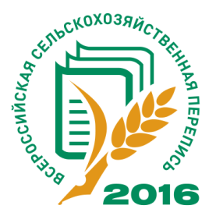

Нижегородстат опубликовал окончательные итоги
Всероссийской сельскохозяйственной переписи 2016 года

Территориальный орган Федеральной службы государственной статистики по Нижегородской области опубликовал на своем официальном сайте первую книгу из серии изданий с окончательными итогами Всероссийской сельскохозяйственной переписи 2016 года «Число объектов переписи. Трудовые ресурсы и их характеристика» в разрезе муниципальных районов и городских округов области.
В сборнике приведены данные о числе сельхозпроизводителей Нижегородской области, их распределение по видам деятельности и доле реализованной продукции, а также о трудовых ресурсах объектов переписи, их характеристике по возрастному составу, уровню образования и др.
По данным переписи в Нижегородской области в 2016 году работало 550 сельскохозяйственных организаций, три четверти из которых представляли субъекты малого предпринимательства, т.е. малые и микропредприятия с небольшой численностью работающих.Так, например, половина всех предприятий региона имела численность работников не более 15 человек.
Из 1143 крестьянских (фермерских) хозяйств и индивидуальных предпринимателей более половины состояли из одного или двух работников, в среднем по области фермерское хозяйство состояло из 3 человек. Более трети численности работников представлены членами фермерских хозяйств (включая глав) и индивидуальными предпринимателями, 23% - членами их семей, 40% - наемными рабочими как на постоянной, так и временной (сезонной) основе.
В Нижегородской области также осуществляли сельскохозяйственную деятельность 490 тыс. хозяйств населения, из которых каждое десятое привлекало к выполнению работ наемных работников.
Подробную информацию о полученных данных можно найти на официальном сайте Нижегородстата (nizhstat.gks.ru),в разделе, посвященном Всероссийской сельскохозяйственной переписи 2016 года.

